DI_DDIC_SAP_CADUCAR_USUARIOS_PREJUBILADOS

CÓDIGO: | DI_DDIC_SAP_CADUCAR_USUARIOS_PREJUBILADOS

TECNICO: | Daniel Argüelles Iglesias

DESCRIPCION: | Procedimiento para tarea mensual de baja de usuarios que se han prejubilado o ya no pertenecen a la empresa

ÍNDICE
1 OBJETIVO 3
2 DESARROLLO DEL DOCUMENTO DEL DIC 4
2.1 PLAN REVISION MENSUAL USUARIOS SAP (4065085) 4
2.2 REVISION MEDIDAS MENSUALES (4065074) 11
2.3 REVISION MENSUAL USUARIOS RED (4065075) 13
2.4 REVISION MENSUAL EQUIPOS (4065076) 17
2.5 REVISION MENSUAL INET (4065077) 21
2.6 REVISION MENSUAL CORREO (4065078) 24
2.7 REVISION MENSUAL TELEFONIA (4065079) 27
2.8 REVISION MENSUAL FAX (4065080) 28

OBJETIVO
Este procedimiento tiene como objetivo explicar los pasos a seguir para realizar las bajas programadas de usuarios por jubilación o porque hayan abandonado la empresa..

DESARROLLO DEL DOCUMENTO DEL DIC
Texto normal.

PLAN REVISION MENSUAL USUARIOS SAP (4065085)
Abrimos la tarea y nos asignamos las posiciones Cambio Preaprobado y Modificación de infotipo 105.
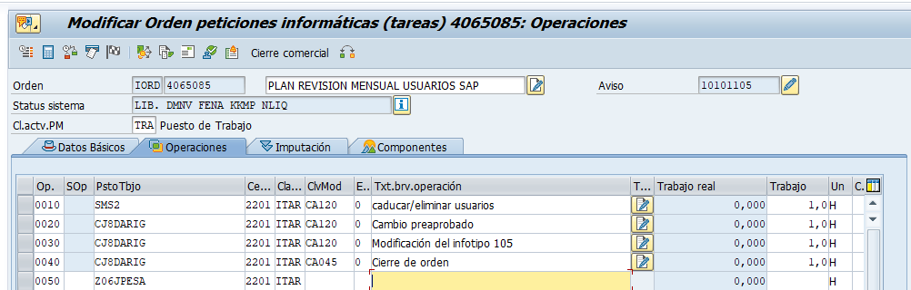
Abrimos la transacción Y_HUD_19000409. En el campo Periodo selección datos ponemos las fechas desde el día 2 del mes anterior hasta el día 1 del mes actual. En el apartado Modo de ejecución marcamos la opción Enviar email Atencion Usuario. No cerramos la transacción ya que la usaremos nuevamente mas adelante.
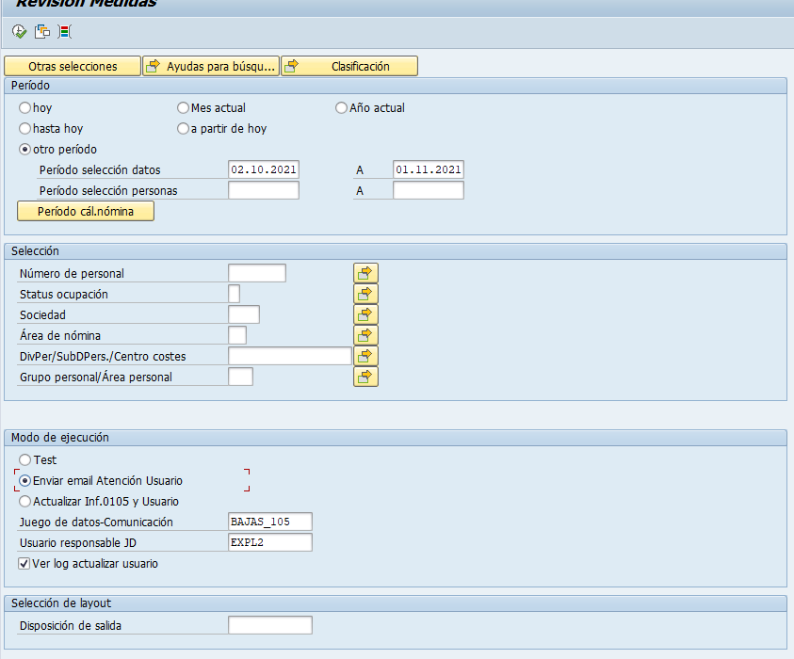
Una vez recibamos el correo electrónico, puede tardar unos minutos en llegar, descargamos la Excel a nuestro equipo.
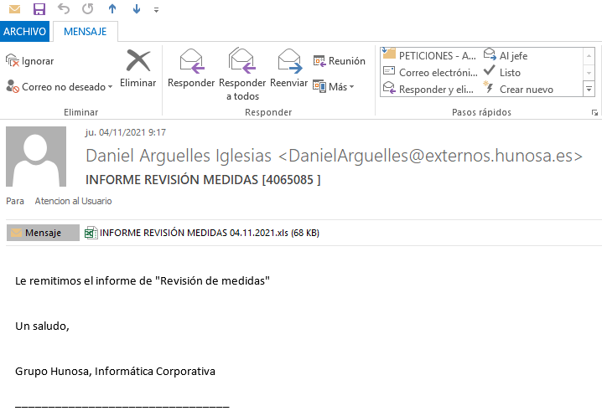
Abrimos el archivo Excel y comprobamos cuantos usuarios nos aparecen.
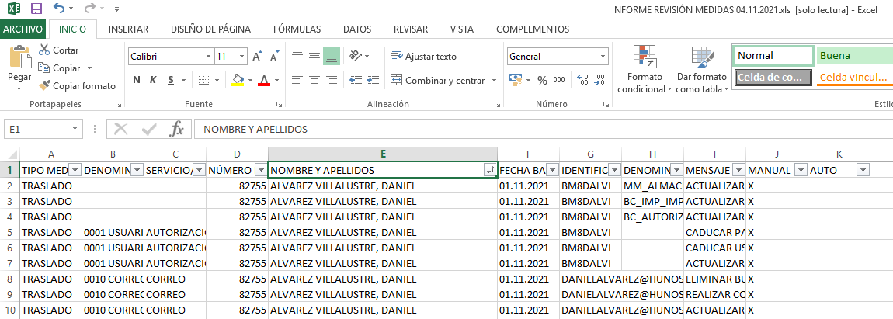
En la transacción anterior, Y_HUD_19000409, en Modo de ejecución marcamos la opción Actualizar Inf. 0105 y Usuario. Volvemos a ejecutar la transacción.

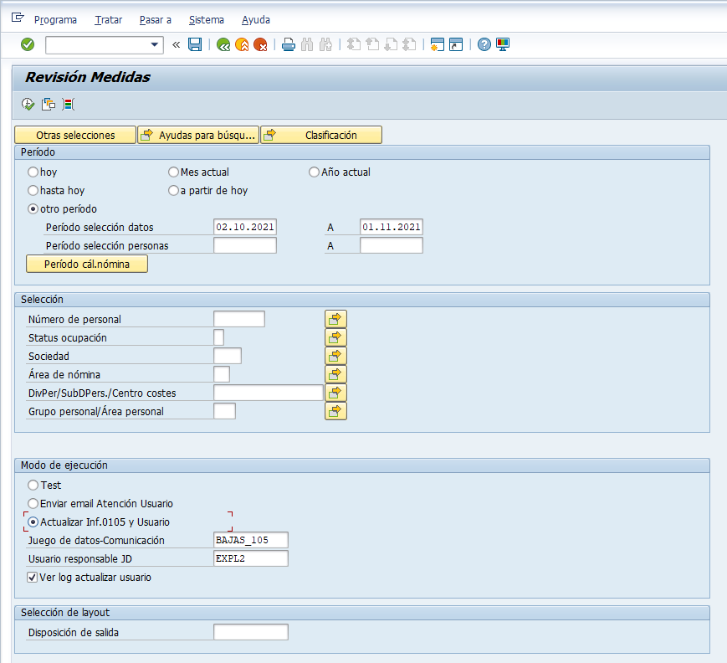
Nos aparece el siguiente mensaje, lo aceptamos.
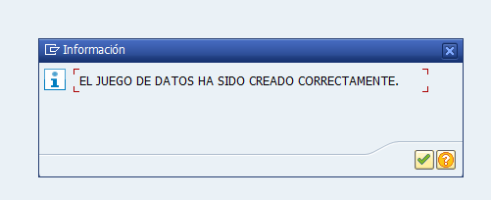
Nos movemos al menú Sistema -> Servicios -> Batch input -> Carpetas
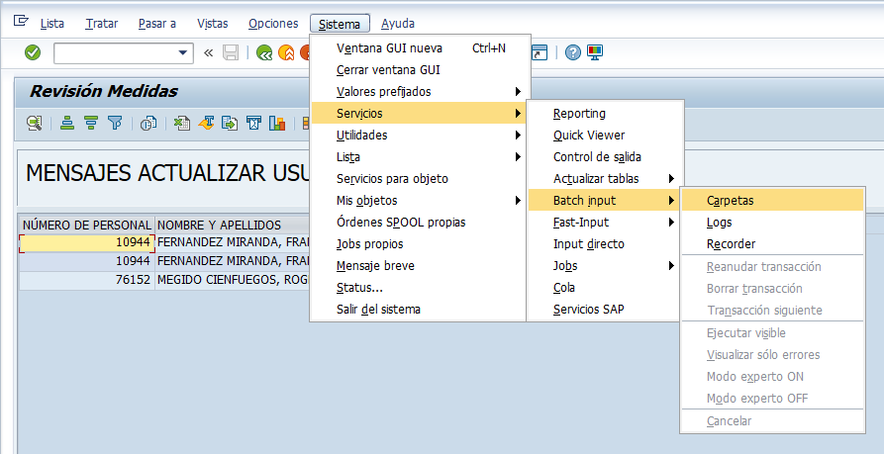
Marcamos la línea BAJAS_105 y pulsamos sobre EJECUTAR.
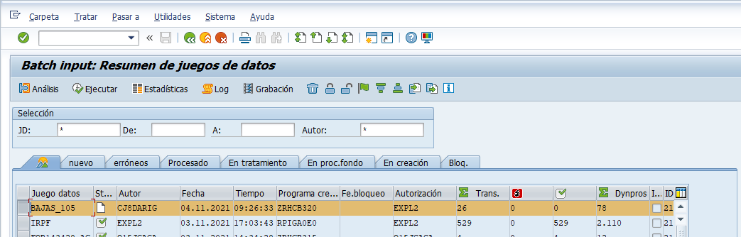
En el menú que nos aparece marcamos la opción Invisible y desmarcamos Tam.estandar dynpro. Pulsamos sobre Ejecutar.
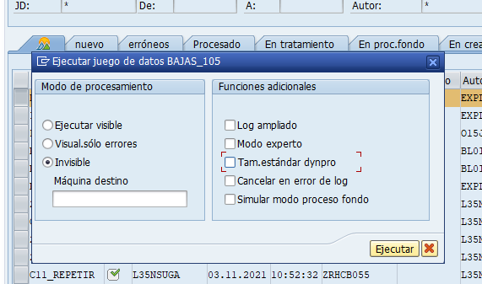
En el caso de que nos aparezcan errores, seleccionamos la línea y pulsar sobre el botón Log.
En la siguiente pantalla, hacemos doble click sobre la línea que aparece.
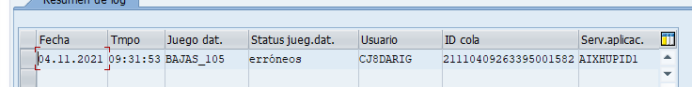
Revisamos el Log en busca de los errores que haya dado la ejecución anterior. Con esto sabremos que usuario ha sido el que ha dado error y podremos caducar manualmente la línea en el 105.
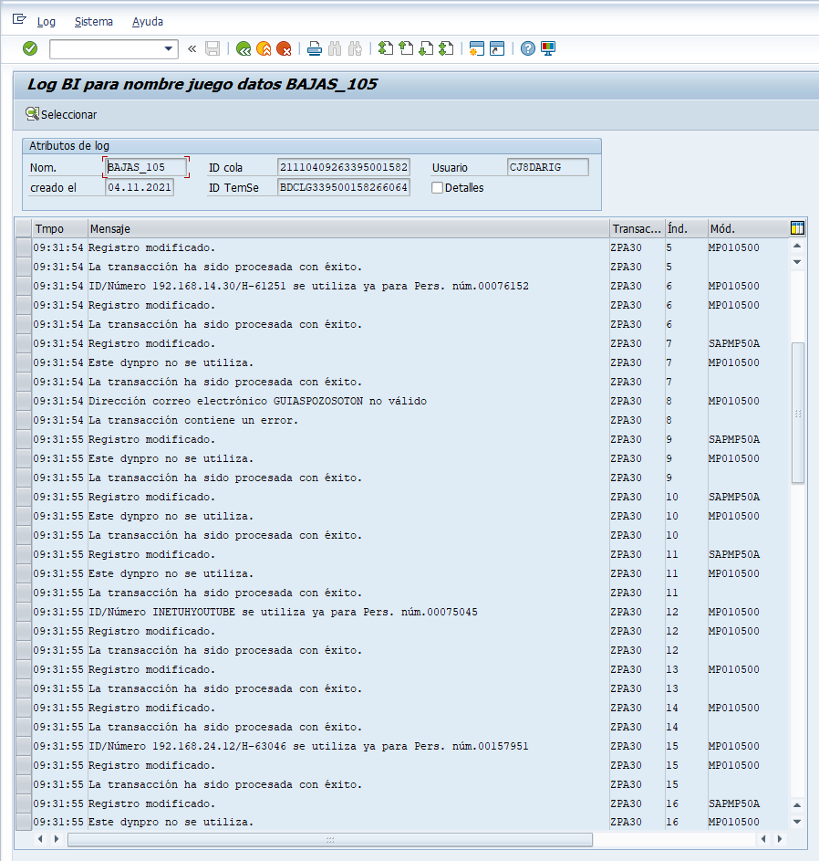
Antes de cerrar la tarea PLAN REVISION MENSUAL USUARIOS SAP añadimos, modificando la cabecera, los usuarios que tengan SAP, con su número personal y usuario de SAP. Ponemos nuestras posiciones a 1 y ya podemos notificar el tiempo empleado para dichas posiciones.
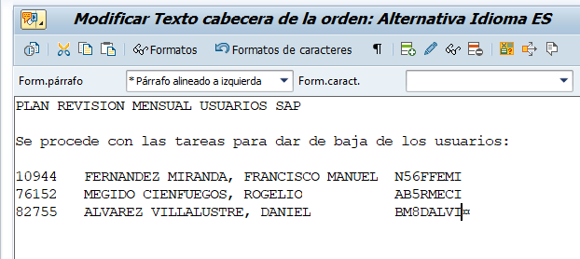

REVISION MEDIDAS MENSUALES (4065074)
Abrimos la tarea y nos asignamos todas las posiciones.
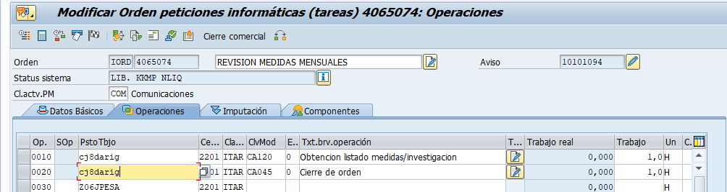
Pulsamos sobre el icono (flecha pequeña en el icono) que podemos ver en la esquina superior izquierda del siguiente pantallazo, sobre la ventana que se abre, marcamos la opción Orden mantenimiento y pulsamos sobre el botón verde.
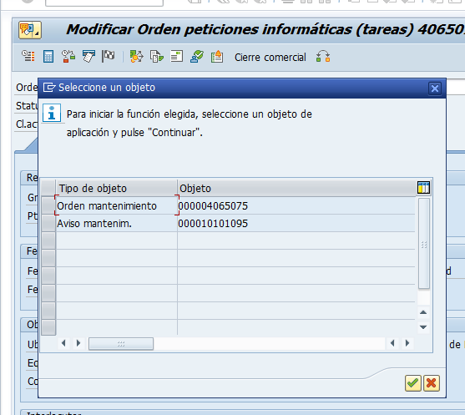
Pulsamos sobre el botón anterior (flecha pequeña en el icono) y en el menú que aparece pulsamos sobre Crear -> Crear anexo.
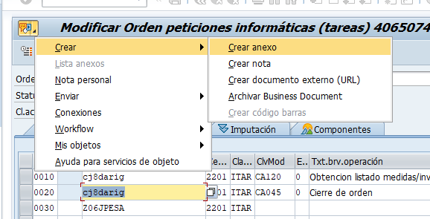
Seleccionamos la Excel que hemos descargado del correo del punto anterior y pulsamos sobre Abrir.
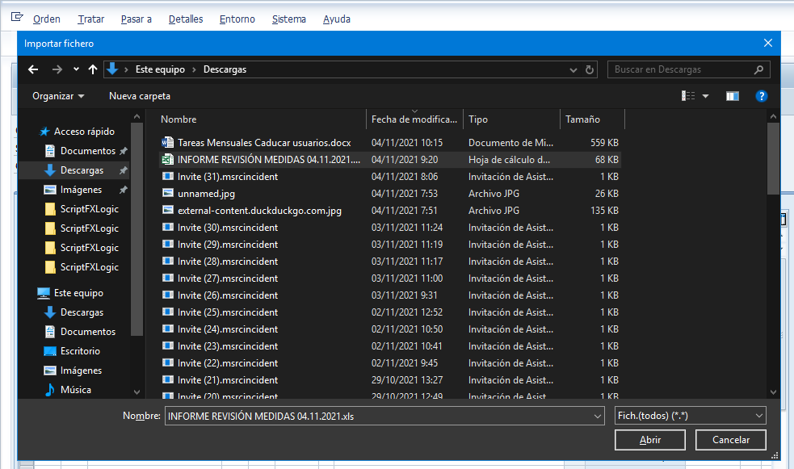
Marcamos la posición a 1 y notificamos las posiciones. Esta tarea podemos cerrarla.
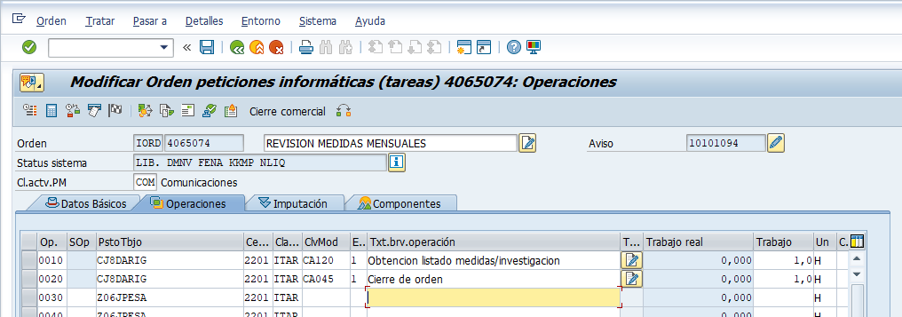

REVISION MENSUAL USUARIOS RED (4065075)
Abrimos la tarea y nos asignamos todas las posiciones excepto Revisión matriz delegaciones.
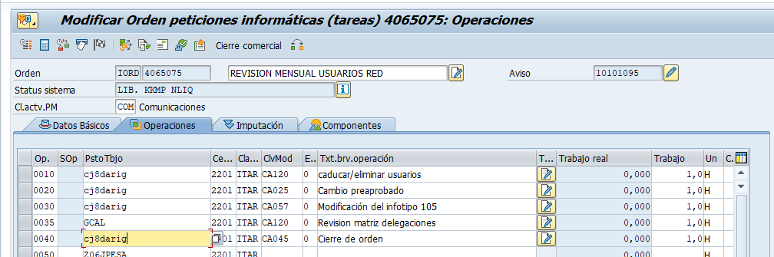
Abrimos la consola del AD y nos movemos a la OU Usuarios deshabilitados/Anteriores. Seleccionamos los usuarios de meses anteriores y los borramos.
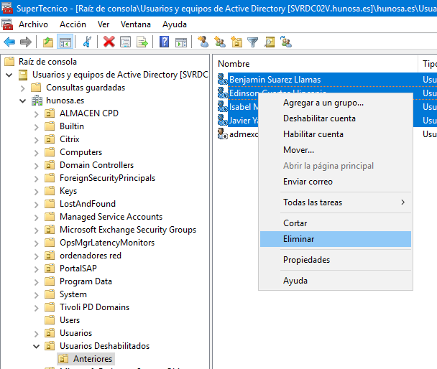
En la OU Usuarios deshabilitados, buscamos los usuarios con descripción BAJAS (mes anterior) y los movemos a la OU Usuarios deshabilitados/Anteriores.
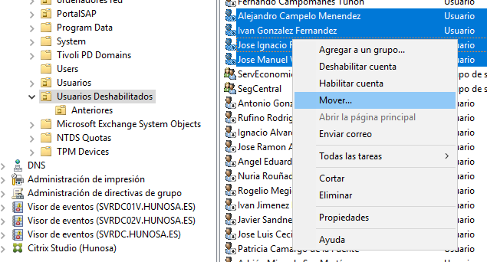
Si sale un aviso del AD como el del siguiente pantallazo, pulsamos sobre SI
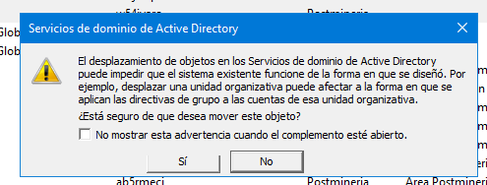
Buscamos los usuarios del reporte que hemos sacado y les añadimos en la descripción BAJAS (mes del reporte). Después los movemos a la OU Usuarios Deshabilitados.
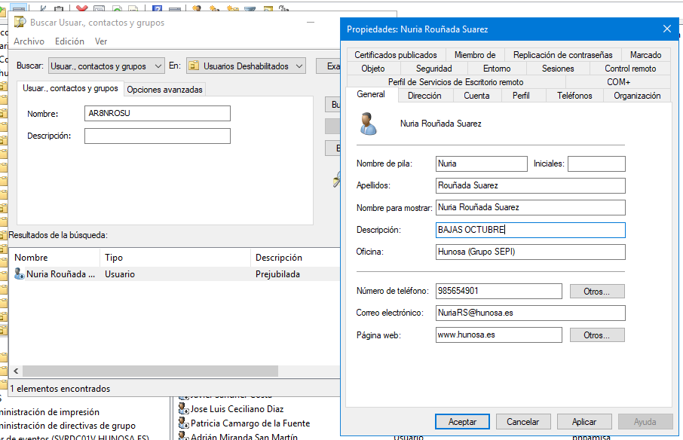
Añadimos en el texto de la cabecera los usuarios tal como se puede ver en el siguiente pantallazo.
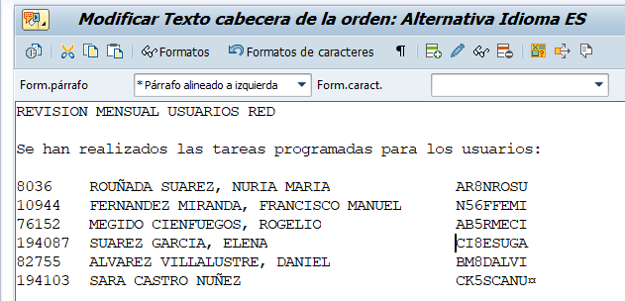
La posición Modificación del infotipo 105 la dejaremos para el final, ya que todas las tareas la tienen. Marcamso todo a 1 y notificamos las posiciones.
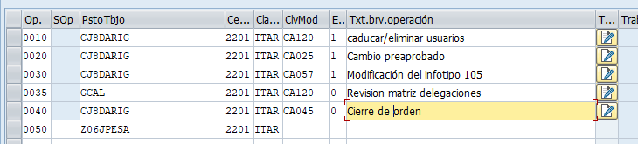

REVISION MENSUAL EQUIPOS (4065076)
Abrimos la tarea y nos asignamos todas las posiciones menos la que está asignada a SADIM.
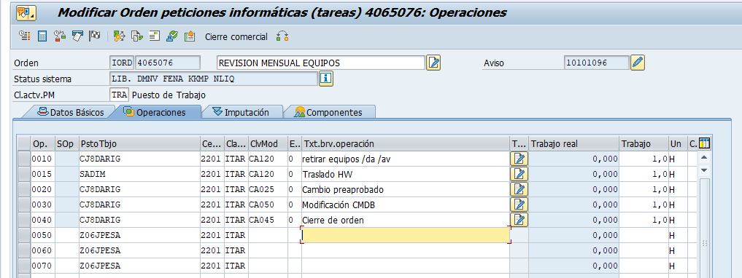
En la trasaccion de Modificar Equipo, buscamos todos los equipos asignados a los usuarios.
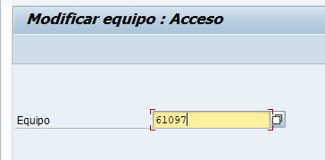
En cada equipo, eliminamos el interlocutor, es decir, el nombre del usuario que estamos dando de baja.
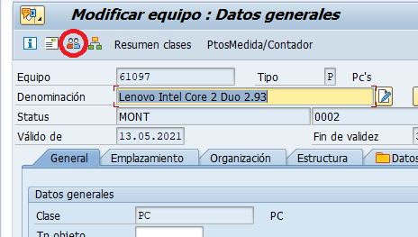
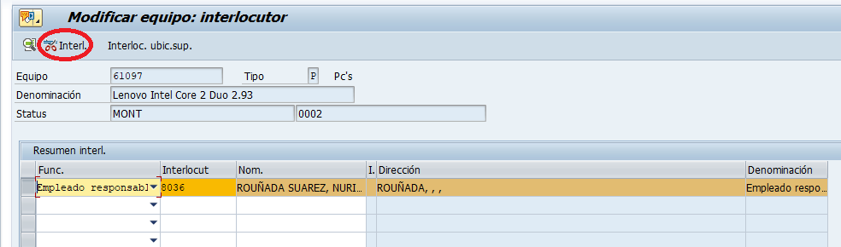
En el caso de que no haya más interlocutores asignados al equipo, tenemos que enviar un correo a los responsables preguntando si el equipo se puede retirar. El formato del correo está guardado en la carpeta de Outlook Formato Correos.
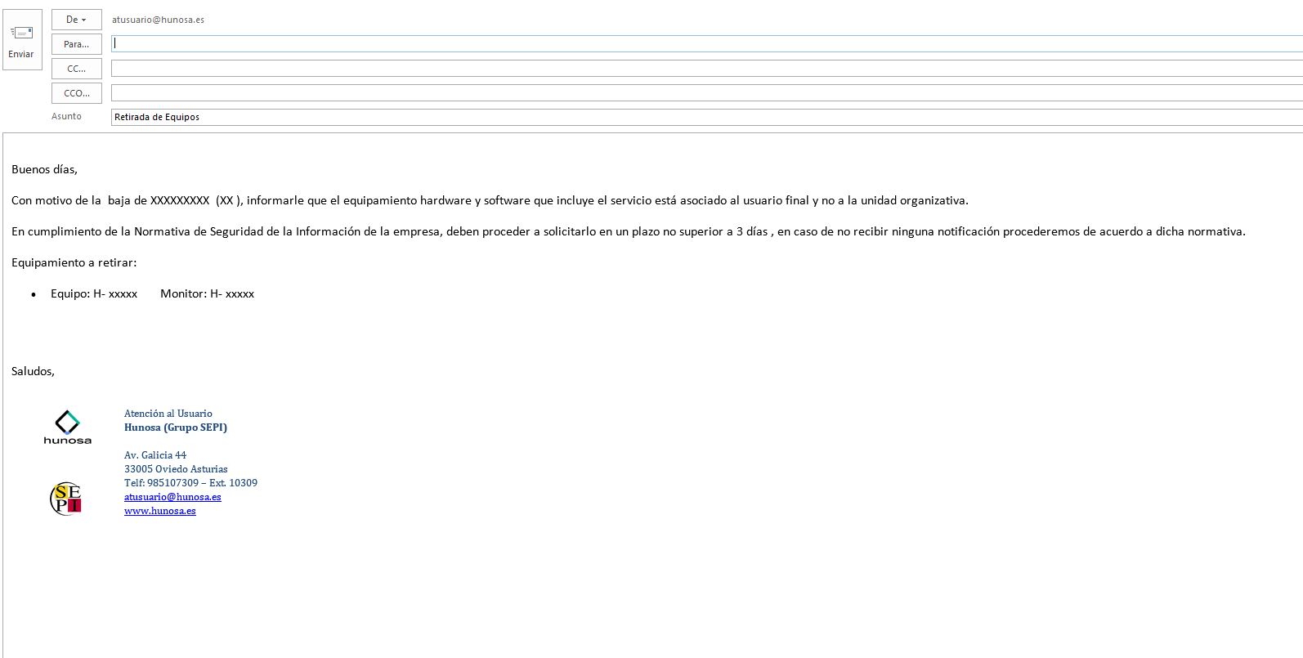
Ponemos la posición Retirar equipos /da/av a 2 y dejamos la tarea en espera hasta que nos confirmen si se pueden retirar los equipos.
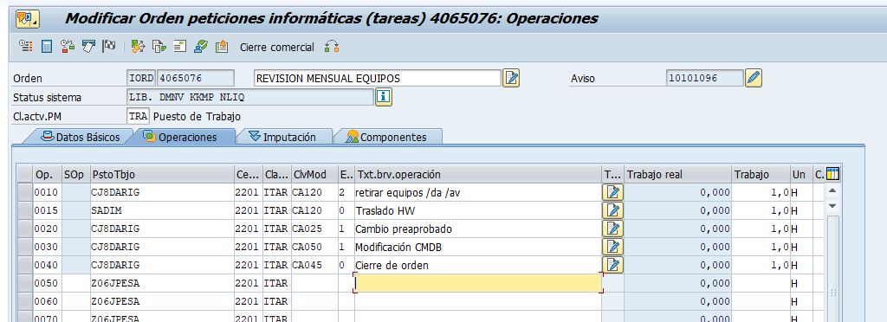
Añadimos dentro los correos que hayamos enviado.
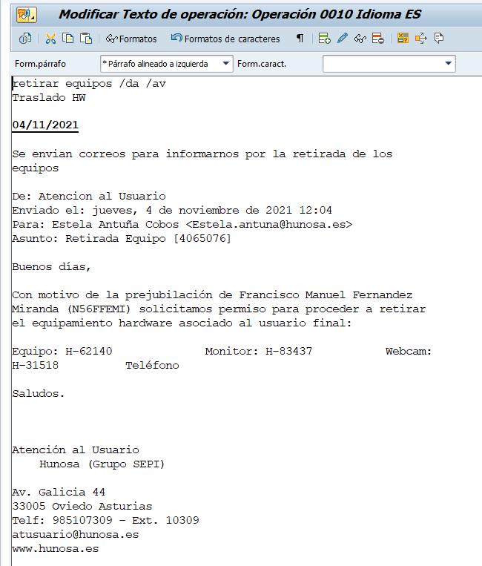
En la cabecera añadimos los usuarios equipos que hayamos modificado en la CMDB.
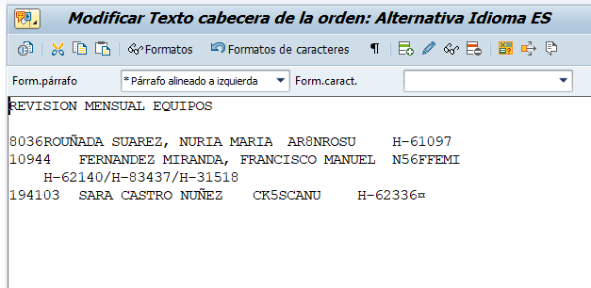

REVISION MENSUAL INET (4065077)
Abrimos la tarea y nos asignamos todas las posiciones.
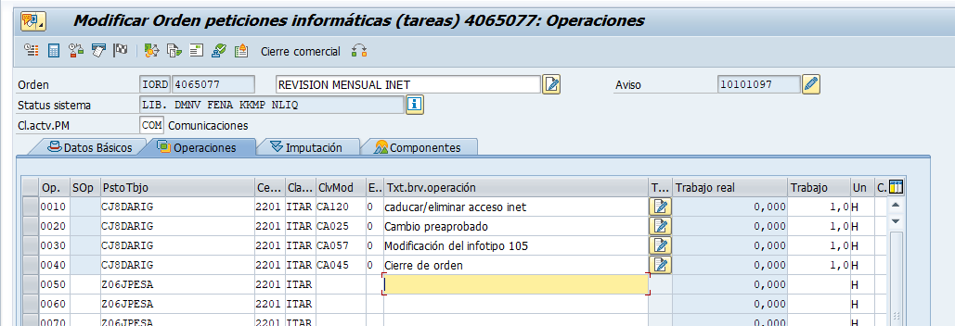
Desde la consola del AD, buscamos el usuario y abrimos las propiedades. En la pestaña Cuenta, abrimos Iniciar sesión en… y seleccionamos Todos los equipos. Aceptamos y aplicamos hasta que volver a la consola del AD.
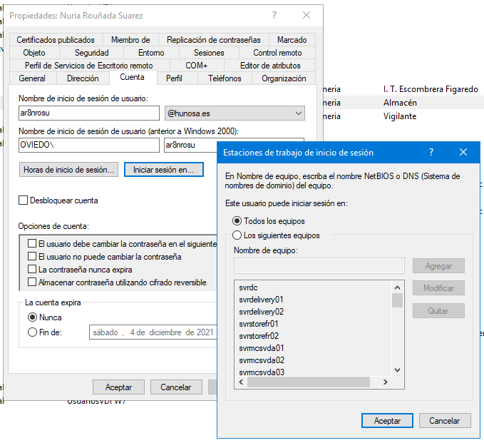
Abrimos nuevamente las propiedades del usuario y vamos a Cuenta y abrimos nuevamente Iniciar sesión en… Esta vez, marcaremos la opción Los siguientes equipos y añadimos el equipo h-nada.
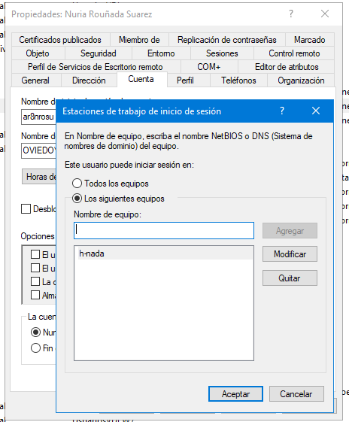
En la pestaña Miembro de borramos todos grupos a los que pertenece el usuario salvo el grupo Usuarios del dominio.
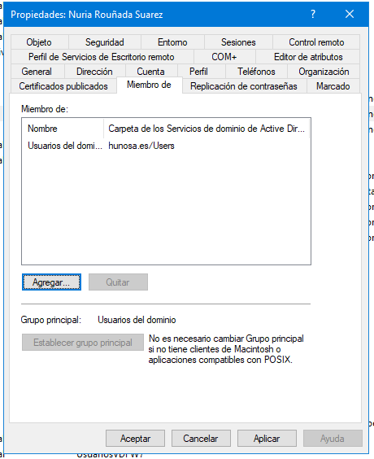
Ponemos todas las posiciones a 1 en la tarea y notificamos. Esta tarea se puede cerrar, ya que la posición Modificacion del infotipo 105 se modificara al final.
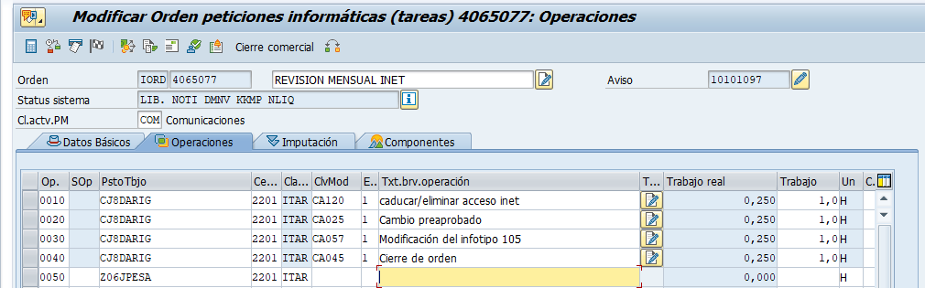

REVISION MENSUAL CORREO (4065078)
Abrimos la tarea y nos asignamos todas las posiciones.
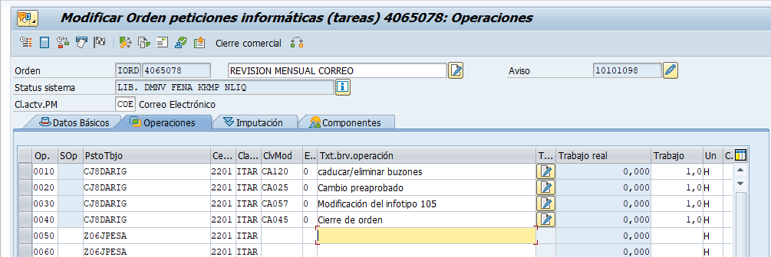
Abrimos el servidor SVRMAIL19 por escritorio remoto. En la ruta c:\ScriptExportarBuzon se encuentra un archivo CSV. Lo abrimos y añadimos una línea por cada usuario poniendo el Usuario y el correo electrónico, tal como se ve en la imagen.
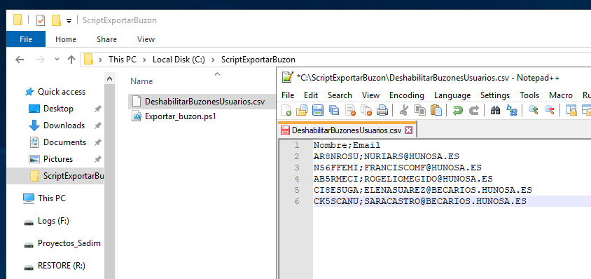
Después ejecutamos Powershell como administrador.
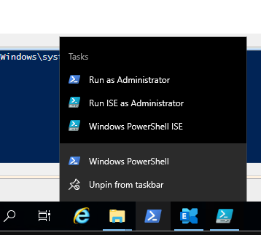
Nos movemos la ruta c:\ScriptExportarBuzon y lanzamos el script .\Exportar_buzon.ps1

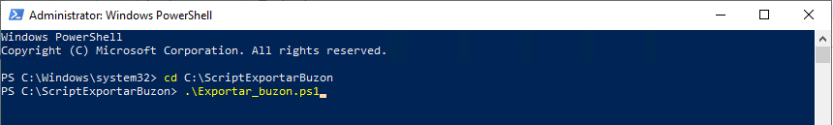
El script leerá el archivo CSV y exportara a PST el buzón de cada usuario. Una vez finalizado el proceso, nos preguntara si deseamos deshabilitar el buzón en Exchange, diremos que sí.
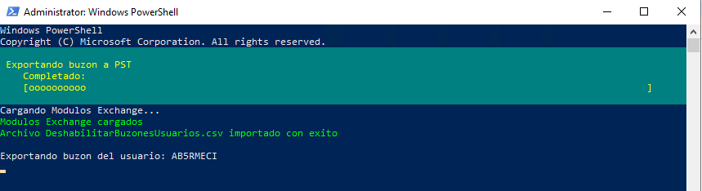
Añadimos en la cabecera los buzones que hemos deshabilitado.
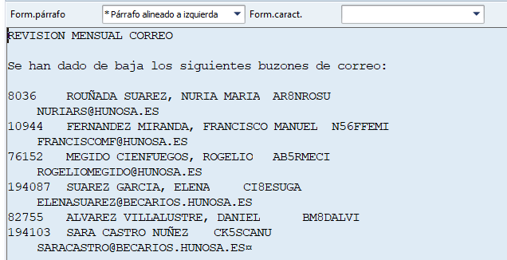
Marcamos todas las posiciones a 1 y podemos notificar esta tarea.
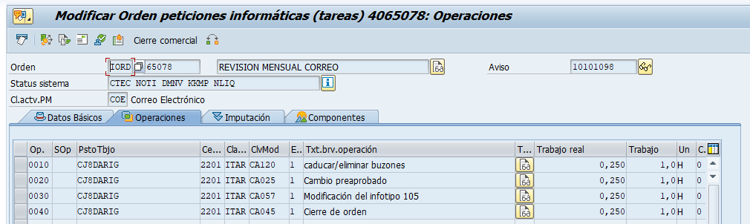

REVISION MENSUAL TELEFONIA (4065079)
Abrimos la tarea y nos asignamos todas las posiciones.
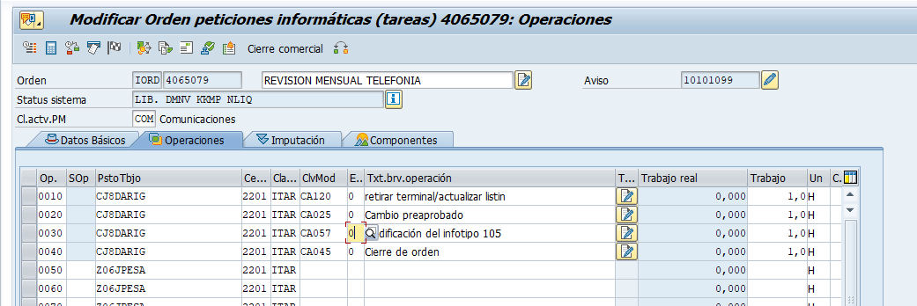
Añadimos la información sobre los usuarios y líneas que hemos detectado que hay que retirar en la cabecera.
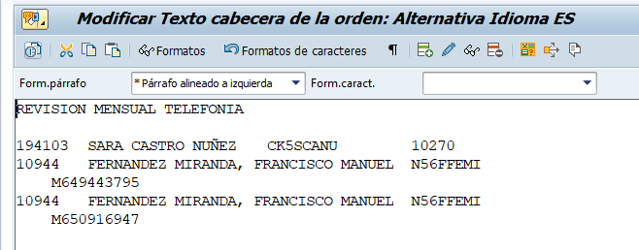
Para las líneas internas, una vez retirado el equipo, hacemos los cambios en CMDB y en Omnivista borramos la línea.
Para cualquier gestión de línea móvil, consultaremos si debemos proceder con la baja de línea y en caso afirmativo, se solicita a Movistar.
Una vez finalizadas todas las tareas, marcamos las posiciones a 1 y notificamos.
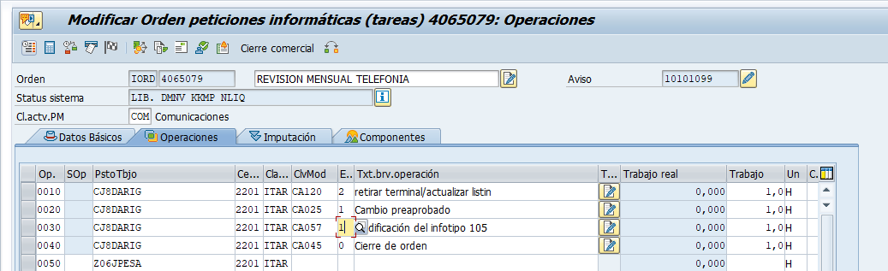

REVISION MENSUAL FAX (4065080)

(PENDINTE DE DOCUMENTAR ALGUN CASO PRÁCTICO)

